（2023版）坦桑尼亚单飞游猎迁徙线 7 Days
阿鲁沙-塞伦盖蒂-塞伦盖蒂国家公园-Senerora-恩戈罗恩戈罗保护区

线路类型：游猎 自然生境 全球国家公园系列
天数：7天
综合强度：1星
徒步强度：1星
游猎强度：1星
最小参团年龄：8岁
参考成团人数：4-8人

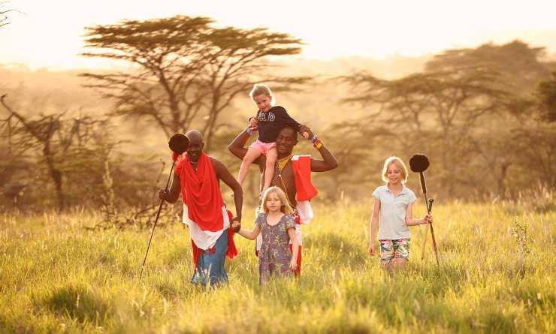

行走坦桑尼亚，你会惊奇的发现仙境与自然的结合竟如此完美。在这里孩子们能领略地球的和谐，生态的多样，生命的延续以及非洲文化的触及。在曼雅拉湖国家公园，看狮子和豹子匍匐于草丛中，伺机发起致命一击。在埃亚西湖，探访世界上最后的狩猎部落之一——哈扎比部落。在塞伦盖蒂国家公园，看壮观的动物大迁徙，广阔的草原上，从容前行的象群，成百上千的角马和斑马，每年都严格按照大自然的规律而迁徙着。在专业动物专家和户外领队给予的悉心解说下，从动手到动脑到动心的全方位感受，与野性拥抱，体验自然奇迹，与人文触及，体验原始魅力，从一场游猎中看到世界之大。

行程亮点：
▪ 【户外体验】在种类云集的动物中穿梭，邂逅世界上最美的火山
▪ 【原始自然】徜徉野生动植物王国，探寻无与伦比的自然世界
▪ 【教育启蒙】火山的形成，草原的气候，动植物的种类，户外动手能力的学习
▪ 【人文触及】梅鲁的咖啡 ，哈扎比的狩猎， 铁匠的弓箭 ，马赛的火花
▪ 【游猎体验】曼雅拉湖游猎；火山游猎；塞伦盖蒂草原游猎；马拉河游猎
▪ 【游猎方式】吉普游猎，徒步游猎，独木舟游猎，动物大迁徙专项徒步游猎；可选：夜间游猎，热气球游猎
▪ 【独家提供】坦桑尼亚籍专业户外领队和动物专家，搭配中国动物保护专家全程指导和动物解读
▪ 【专业保障】国际知名户外品牌：最早进入中国的户外旅行产品品牌倾力打造

行程难度分级：
本行程的难度级别为1星。（请参见行程后的户外难度等级说明）

线路设计师

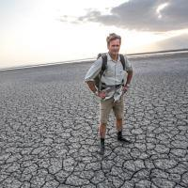  David Southwood  BM自然博物产品总监；英国皇家地理学会会员、自然学家、博物学家 |  | 英国皇家地理学会会员、自然学家、博物学家、摄影师  曾多次在雷科莱塔、生命之树画廊举办私人展览  致力于探索非洲之美，至今已在非洲生活了23年，足迹遍布了非洲54个国家中的48个。  热衷于野生动物，极具语言天赋，能够模仿各种各样动物的叫声，仅凭鸟叫声就可以分辨鸟的种类。  包括南非总统曼德拉在内的诸多社会名人慕名而来，在他的带领下贴近野生动物，感受神秘面纱下的坦桑尼亚。

行程安排

D1 到达阿鲁沙（Arusha）

行程：
抵达乞力马扎罗机场（Kilimanjaro International Airport），我们的专业领队接机后带队入住当地酒店。同时，我们的领队会给我们做一场关于整次行程的说明。
出于您出行方便的考虑以及保证行程的顺利进行，我们建议您选择当天午或傍晚前到达的航班
住宿：Ngare Sero Mountain Lodge（或同级）
餐饮：早餐；午餐（自理）；晚餐（酒店）

人文亮点：

阿鲁沙
坦桑尼亚北部行政区。北界肯尼亚。面积3,4526平方公里，人口129,2973（2002）。首府阿鲁沙。西北部是塞伦盖蒂高原；东南部是马萨伊草原；中部是火山口高原。
阿鲁沙是坦桑尼亚北部行政区。北界肯尼亚。面积3,4526平方公里，人口129,2973（2002）。西北部是塞伦盖蒂高原；东南部是马萨伊草原；中部是火山口高原。有埃亚西、马尼亚拉、纳特龙等断层湖，梅鲁山、伦盖山等火山。大部地区气候偏旱，年降水量500—750毫米；山地雨量丰富。全国重要咖啡产区，还产小麦、剑麻、棉花、除虫菊等。开采盐、天然碱、宝石、菱镁矿。工业集中阿鲁沙市，有棉纺织、轮胎、肉类加工等工厂。旅游业发达，有塞伦盖蒂、恩古多托、马尼亚拉湖、恩戈罗恩戈罗火山口等多处野生动物园。

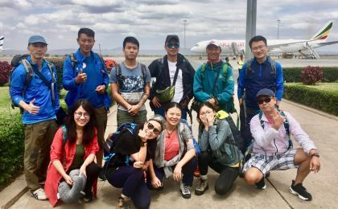 | 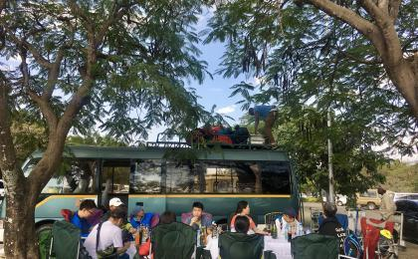

D2 阿鲁沙（Arusha） - 塞伦盖蒂（Seronera）

行程：
上午乘飞机前往塞伦盖蒂国家公园。 全天塞伦盖蒂游猎。我们精心为您挑选出最专业的动物专家向导，会带我们走和常规游猎团不一样的路线，去邂逅更多的惊喜。他会用最锐利的眼睛，为我们发现隐藏在荒野中的任何一个生物。
住宿：Acacia Seroenre Luxury Camp（或同级）
餐饮：早餐（酒店）；午餐（野餐）；晚餐（酒店）

户外亮点：

塞伦盖蒂小飞机
我们是乘坐小飞机离开草原的，我们再次处在八千英尺的高空俯瞰草原，这次会有和初入草原时不一样的心境。这一次我们少了几分好奇和激动，多了几分留恋和不舍。塞伦盖蒂小飞机很大程度上节省了我们的时间，避免了我们的舟车劳顿，给我们带来了很大的便利，也使我们的旅途更加舒适。

塞伦盖蒂吉普游猎
吉普游猎可以说是最令人兴奋的一种游猎方式了，4x4的吉普车，开放的顶部，让整个游猎之旅既刺激又不失安全。职业司机沿着隐藏的小径，河岸，带我们去亲近自然。
塞伦盖蒂一直以来以非洲最美丽的野生动植物保护区而闻名，来到塞伦盖蒂游猎，最珍贵的体验就是你将一次性看到很多野生动物，包括“非洲五大”——狮、非洲象、非洲水牛、豹、黑犀牛。“非洲五大”这一称号最初的来源是因为这些动物很难狩猎，但是随着生态旅游的发展，越来越多的人来到这里是为了用望远镜和照相机去捕捉它们的美。塞伦盖蒂国家公园一望无际，吉普游猎大大地提高了我们的速度也扩大了我们的游猎范围，我们会有更多机会去邂逅多种多样的野生动物。

人文亮点：

塞伦盖蒂
塞伦盖蒂国家公园(Serengeti National Park) 位于东非大裂谷以西，阿鲁沙西北偏西130公里处，一部分狭长地带向西伸入维多利亚湖达8公里，北部延伸到肯尼亚边境。
塞伦盖蒂国家公园是非洲最大的野生动物保护区之一，南阿比山是其公园的南大门保护区
与北部肯尼亚的马赛——玛拉国家公园共同组成了闻名遐迩的塞伦盖蒂——玛拉生态区。

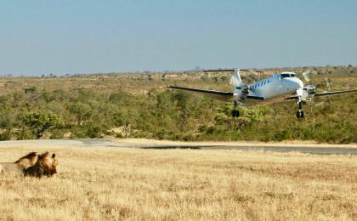 | 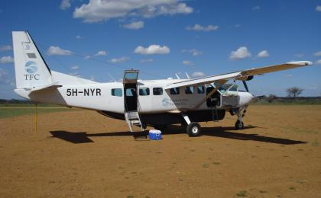

D3 塞伦盖蒂（Seronera）

行程：
全天塞伦盖蒂游猎，感受塞伦盖蒂的生与死。我们将继续乘坐越野车，观看草原上精彩的动物狩猎。来到这片草原上，真正懂得原来生与死、狩猎与被猎，并没有那样纯粹的好与坏。狮群的母狮首领独自坐在高石上，眺望着不远处其乐融融的一家人，也许也在观测附近可以果腹的食物。
住宿：Acacia Seroenre Luxury Camp（或同级）
餐饮：早餐（酒店）；午餐（野餐）；晚餐（酒店）

户外亮点：

塞伦盖蒂吉普游猎
吉普游猎可以说是最令人兴奋的一种游猎方式了，4x4的吉普车，开放的顶部，让整个游猎之旅既刺激又不失安全。职业司机沿着隐藏的小径，河岸，带我们去亲近自然。
塞伦盖蒂一直以来以非洲最美丽的野生动植物保护区而闻名，来到塞伦盖蒂游猎，最珍贵的体验就是你将一次性看到很多野生动物，包括“非洲五大”——狮、非洲象、非洲水牛、豹、黑犀牛。“非洲五大”这一称号最初的来源是因为这些动物很难狩猎，但是随着生态旅游的发展，越来越多的人来到这里是为了用望远镜和照相机去捕捉它们的美。塞伦盖蒂国家公园一望无际，吉普游猎大大地提高了我们的速度也扩大了我们的游猎范围，我们会有更多机会去邂逅多种多样的野生动物。

人文亮点：

塞伦盖蒂
塞伦盖蒂国家公园(Serengeti National Park) 位于东非大裂谷以西，阿鲁沙西北偏西130公里处，一部分狭长地带向西伸入维多利亚湖达8公里，北部延伸到肯尼亚边境。
塞伦盖蒂国家公园是非洲最大的野生动物保护区之一，南阿比山是其公园的南大门保护区
与北部肯尼亚的马赛——玛拉国家公园共同组成了闻名遐迩的塞伦盖蒂——玛拉生态区。

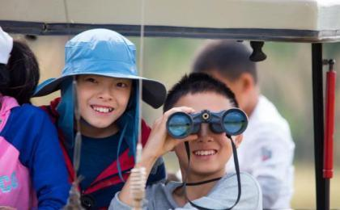 | 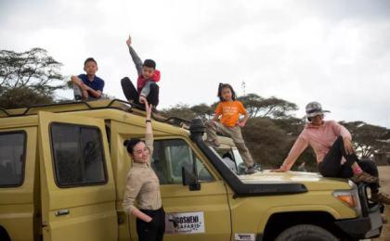

D4 塞伦盖蒂（Seronera）

行程：
全天行程继续在塞伦盖蒂国家公园进行，深度探索这片非洲大陆上的动物们。12月，角马从塞伦盖地的中部往南部迁徙，这时候雨水充沛，草场肥沃，角马开始繁衍后代、修养生息，我们将看到参加迁徙的角马集中在塞伦盖地的南部，我们试图在每个不同的季节，选择最正确的地方，让大家看到真正的大迁徙。
住宿：Acacia Seroenre Luxury Camp（或同级）
餐饮：早餐（酒店）；午餐（野餐）；晚餐（酒店）

户外亮点：

塞伦盖蒂落日鸡尾酒会
来到塞伦盖蒂，我们绝对不能错过的就是这里的落日鸡尾酒会。在一望无际的大草原上，我们随意寻一处适合观景的地方停下车，专业领队和司机变魔术一般，将随车携带的酒水点心、折叠椅和简易餐桌拿出来，在亭亭玉立的金合欢树下，整个原野一览无余，远处时不时有优雅踱步的长颈鹿。往西边看去，太阳一寸一寸地往下落，远处的树林草木渐渐变成剪影，映入我们的眼帘，镌刻在我们的心上。
风尘仆仆追逐了一个下午野生动物，风尘满面，口干舌燥。一杯加冰饮料，柠檬鲜饮，无比美妙。眺望辽阔的塞伦盖蒂平原，品一杯清新的日落鸡尾酒，尝一些正宗的非洲点心。这样一个美妙的落日鸡尾酒会为我们今天的行程画上一个完美的句号。

塞伦盖蒂吉普游猎
吉普游猎可以说是最令人兴奋的一种游猎方式了，4x4的吉普车，开放的顶部，让整个游猎之旅既刺激又不失安全。职业司机沿着隐藏的小径，河岸，带我们去亲近自然。
塞伦盖蒂一直以来以非洲最美丽的野生动植物保护区而闻名，来到塞伦盖蒂游猎，最珍贵的体验就是你将一次性看到很多野生动物，包括“非洲五大”——狮、非洲象、非洲水牛、豹、黑犀牛。“非洲五大”这一称号最初的来源是因为这些动物很难狩猎，但是随着生态旅游的发展，越来越多的人来到这里是为了用望远镜和照相机去捕捉它们的美。塞伦盖蒂国家公园一望无际，吉普游猎大大地提高了我们的速度也扩大了我们的游猎范围，我们会有更多机会去邂逅多种多样的野生动物。

人文亮点：

塞伦盖蒂
塞伦盖蒂国家公园(Serengeti National Park) 位于东非大裂谷以西，阿鲁沙西北偏西130公里处，一部分狭长地带向西伸入维多利亚湖达8公里，北部延伸到肯尼亚边境。
塞伦盖蒂国家公园是非洲最大的野生动物保护区之一，南阿比山是其公园的南大门保护区
与北部肯尼亚的马赛——玛拉国家公园共同组成了闻名遐迩的塞伦盖蒂——玛拉生态区。

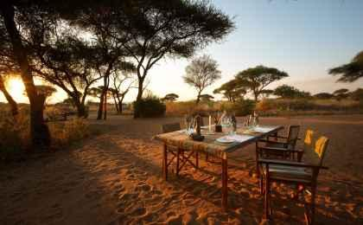 | 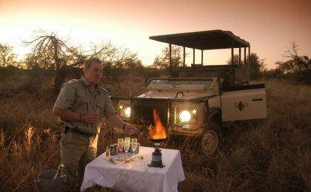

D5 塞伦盖蒂国家公园-Senerora（Serengeti National Park） - 恩戈罗恩戈罗保护区（Ngorongoro Conservation Area）

行程：
上午驱车前往恩戈罗恩戈罗保护区。 下午恩戈罗恩戈罗保护区游猎，寻找非洲五霸等野生动物。我们还将参观马加迪湖（Lake Magadi），它是一个在西南角大而浅的碱湖，这里有大量的河马、火烈鸟以及其他水鸟。
住宿：Ngorongoro Serena Safari Lodge（或同级）
餐饮：早餐（酒店）；午餐（野餐）；晚餐（酒店）

户外亮点：

丛林午餐
在火山口游猎之余，我们还会在丛林午餐。我们的司机向导会从火山口开车下山，沿着隐秘的小径，寻找一片森林，我们可以安心地坐下来，一边享受丛林午餐，一边观看远处的兽群。看！一群飞奔的羚羊突然窜了出来，后面或许就能看到有一只猎豹在紧紧地追赶着；在草地上，有一群低着头吃草的野牛，它们悠闲自在，不远处还有抬头吃树叶的长颈鹿，迈着绅士的步伐，边散步边觅食。在这一刻，大家围坐在一起，在大自然的怀抱中享受丛林盛宴，在非洲的原野里，在风景最美的地方，共同度过难忘的幸福时光。

恩戈罗恩戈罗落日鸡尾酒会
到下午的某个时段，特别是当西方的天空被画满层叠变幻的蓝紫色云楼，云隙间倾泻而下的光线哗地点亮了诺大的宇宙，你仿佛身在一个华丽的天然剧场，就等着一幕神奇的戏剧开启。某些经验丰富的游猎者连看动物也有些心不在焉了。那个时候，被惯坏了的一只瘾虫蠢蠢欲动地爬出来，需要来一杯纯正的“落日鸡尾酒”。
Sundowner，是非洲最美好的一杯酒：在非洲原野上，日落前的那一个“幸福一小时”。一杯美酒在手，或冰爽的“象牙啤酒”，或清凉的开普敦白葡萄酒，或浑厚醇劲的加冰威士忌，或香浓爽口的“大象果果巧克力冰酒”，或一大杯泡泡冰可乐，搭配各式非洲特色的小点心和零食。在白日与黑昼转换交接的神奇时刻，狮子懒睡将尽，夜行动物蠢蠢欲动；长颈鹿、野水牛和羚羊们往栖身的林间踱步而归；赤道地区日落的速度非常快，每一刻光线都在变化，整个天空仿佛是某人的巨大调色盘和魔术师的烟火表演。这些神奇的时刻，就好像快放好几倍的MTV镜头，绚烂地、浪漫地、华丽地，在眼前经过。
我们是幸福的过客，却也贪心地宠坏了自己的眼耳口鼻舌。我们沉醉在这落日余晖之下，也希望自己的味蕾沉醉在鸡尾酒的醇香中。

人文亮点：

恩戈罗恩戈罗保护区
恩戈罗恩戈罗保护区是坦桑尼亚火山口高地的一个保护区，于1979年列入联合国教科文组织世界遗产名录，通常被称作“非洲的伊甸园”，甚至是“世界第八大自然奇迹”。其内以广阔的高原与热带稀树草原为主，也有茂密的林区，著名的半游牧部族马赛人与野生动物们在此共生。这里有种类不计其数的野生动物，生物多样性丰富度极高。这里还以一年一度的动物大迁徙闻名，野羚羊、斑马、瞪羚等等，都需得跨过这片保护区，去到北部平原。保护区内最为出名的要属恩戈罗恩戈罗火山口了，保护区也以此命名。

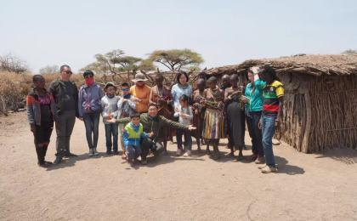 | 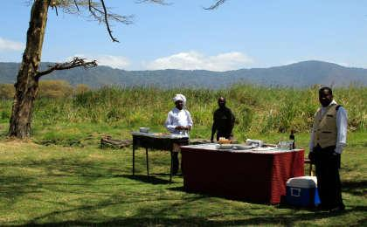

D6 恩戈罗恩戈罗保护区（Ngorongoro Conservation Area） - 阿鲁沙（Arusha）

行程：
上午在酒店早餐后，我们进行最后的游猎时光。
中午乘坐飞机飞回阿鲁沙。
下午前往阿鲁沙梅鲁族人的一个公益性组织，他们会向我们展示著名的乞力马扎罗咖啡制作过程，小探险家们可以学习唱着本地的非洲歌谣，和我们NGO的热情的梅鲁族的年轻人的一起，参与咖啡的制作过程，然后现场制作一杯热气腾腾香气四溢的咖啡。
住宿：Chara Africa Hotels&Resort（或同级）
餐饮：早餐（酒店）；午餐（野餐）；晚餐（酒店）

户外亮点：

火山口吉普游猎
吉普游猎可以说是最令人兴奋的一种游猎方式了，4x4的吉普车，开放的顶部，让整个游猎之旅既刺激又不失安全。职业司机沿着隐藏的小径，河岸，火山口带我们去亲近自然。
当地的司机驾驶着吉普车，载着我们进入恩戈罗恩戈罗火山口。恩戈罗恩戈罗火山口是世界上最大的破火山口，大约10英里宽的火山口为世界上最密集的大型动物种群创造了一个天然的圆形区域，这是广阔的塞伦盖蒂国家公园的一个缩影，富饶的土壤和丰富的水资源为各种野生动植物提供了理想的栖息地。我们来到火山口，感受地球的心跳，与这里的动植物亲密邂逅。这里生活着不计其数的野生动物，你将有机会见到“非洲五大”——狮子、大象、黑犀牛、花豹以及水牛。我们专业的司机向导会很耐心地给我们讲解不同动物的特点和习性，也会跟我们分享这片土地上的故事。在他的讲解下，我们的吉普游猎之旅变得更加生动有趣。

与梅鲁族人制作咖啡
在梅鲁族人的聚居地，我们还会参观咖啡种植园，和他们一起制作咖啡。乞力马扎罗咖啡是闻名遐迩的，在这里我们将真实地看到咖啡豆变成一杯咖啡的过程。擅长咖啡制作的梅鲁人教我们使用木杵粉碎干咖啡豆，然后筛掉外皮，将生咖啡豆放入火中慢慢烘烤，直到咖啡豆变黑为止。待咖啡豆冷却之后，我们开始磨咖啡粉，在磨制咖啡粉的过程中，梅鲁族人随着动作开始歌唱，节奏和音乐使这样的体力活变得格外有趣。将咖啡豆磨成咖啡粉，大概需要2个多小时的时间，最后一步工序就是煮沸水泡咖啡啦！这也许不是你人生中第一次制作咖啡，但一定是你人生中第一次制作乞力马扎罗咖啡，试想一下，一杯热气腾腾香气四溢的咖啡是从你的手中诞生的，这该是多么难得的体验啊！

人文亮点：

阿鲁沙
坦桑尼亚北部行政区。北界肯尼亚。面积3,4526平方公里，人口129,2973（2002）。首府阿鲁沙。西北部是塞伦盖蒂高原；东南部是马萨伊草原；中部是火山口高原。
阿鲁沙是坦桑尼亚北部行政区。北界肯尼亚。面积3,4526平方公里，人口129,2973（2002）。西北部是塞伦盖蒂高原；东南部是马萨伊草原；中部是火山口高原。有埃亚西、马尼亚拉、纳特龙等断层湖，梅鲁山、伦盖山等火山。大部地区气候偏旱，年降水量500—750毫米；山地雨量丰富。全国重要咖啡产区，还产小麦、剑麻、棉花、除虫菊等。开采盐、天然碱、宝石、菱镁矿。工业集中阿鲁沙市，有棉纺织、轮胎、肉类加工等工厂。旅游业发达，有塞伦盖蒂、恩古多托、马尼亚拉湖、恩戈罗恩戈罗火山口等多处野生动物园。

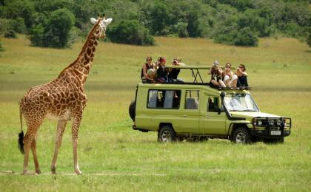 | 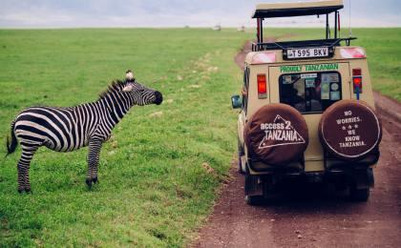

D7 阿鲁沙（Arusha）；返程或继续延展行程

行程：
根据航班时间，我们前往机场，启程回国，或者继续我们的行程，去到坦桑尼亚著名的香料海岛：桑给巴尔岛（Zanzibar）。
住宿：自理
餐饮：早餐（酒店）；午餐；晚餐（自理）

人文亮点：

阿鲁沙
坦桑尼亚北部行政区。北界肯尼亚。面积3,4526平方公里，人口129,2973（2002）。首府阿鲁沙。西北部是塞伦盖蒂高原；东南部是马萨伊草原；中部是火山口高原。
阿鲁沙是坦桑尼亚北部行政区。北界肯尼亚。面积3,4526平方公里，人口129,2973（2002）。西北部是塞伦盖蒂高原；东南部是马萨伊草原；中部是火山口高原。有埃亚西、马尼亚拉、纳特龙等断层湖，梅鲁山、伦盖山等火山。大部地区气候偏旱，年降水量500—750毫米；山地雨量丰富。全国重要咖啡产区，还产小麦、剑麻、棉花、除虫菊等。开采盐、天然碱、宝石、菱镁矿。工业集中阿鲁沙市，有棉纺织、轮胎、肉类加工等工厂。旅游业发达，有塞伦盖蒂、恩古多托、马尼亚拉湖、恩戈罗恩戈罗火山口等多处野生动物园。

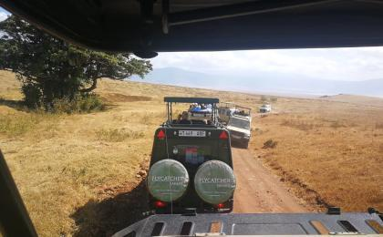 | 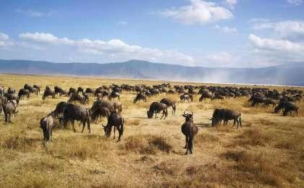

行程说明：
特别注意：仅为品牌宣传和目的地渲染所制作的部分微信稿和其他类似宣传海报，视频等，不作为我方最终准确的细节行程依据，同时也不作为报价的依据。
以上宣传内容为展示内容，仅供参考。感谢理解。

参考酒店清单

第1晚：阿鲁沙 - Ngare Sero Mountain Lodge（或同级）

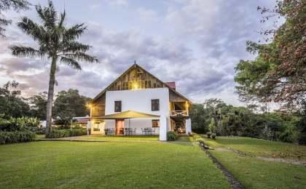 | 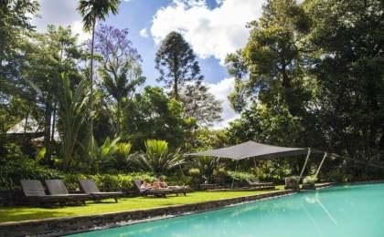

第2至4晚：塞伦盖蒂 - Acacia Seroenre Luxury Camp（或同级）
Booking星级：5星；
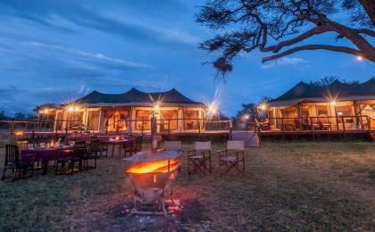 | 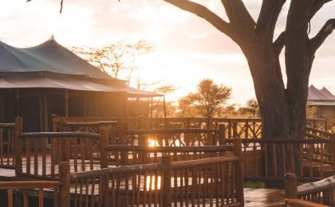

第5晚：恩戈罗恩戈罗保护区 - Ngorongoro Serena Safari Lodge（或同级）

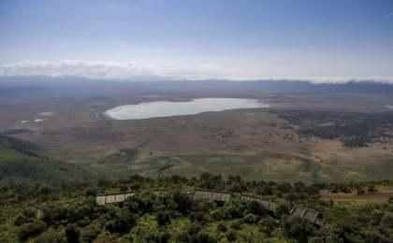 | 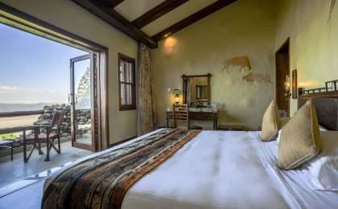

第6晚：阿鲁沙 - Chara Africa Hotels&Resort（或同级）

住宿说明：
鉴于户外行程的特殊性，我方对于酒店 / 住宿的定义，可能包括：
1. 标准酒店（独立卫浴）；
2. 酒店式公寓（我方为独立的公寓，公寓内我方自己团员公用卫浴，比如四室两厅两卫）；
3. 高山小屋（多人间，一般为公用卫浴）；
4. 特色营地：2-4人间；一般公用卫浴，部分独立卫浴；
非经特别说明，我们所有的住宿均为酒店或者酒店式公寓（大床或者双床需要提早预约，默认是双床）；

所有最后的住宿清单，请以我方最终发送的排期行程文件（含具体行程日期）和行程确认书为准。我方会给予最为准确的说明。

参考餐饮清单

日期 | 早餐 | 午餐 | 晚餐
D1 |  | 自理 | 酒店
D2 | 酒店 | 野餐 | 酒店
D3 | 酒店 | 野餐 | 酒店
D4 | 酒店 | 野餐 | 酒店
D5 | 酒店 | 野餐 | 酒店
D6 | 酒店 | 野餐 | 酒店
D7 | 酒店 |  | 自理

户外补充说明

本行程所涉及的参考线路图：
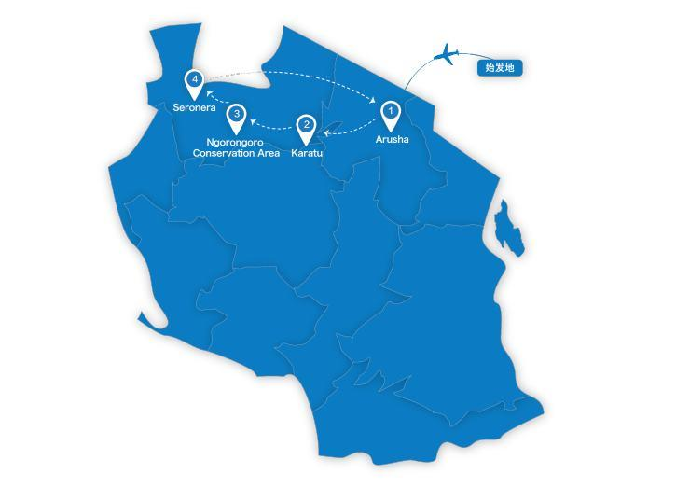

本行程所涉及的户外活动及难度级别：
 | 徒步 | 骑行 | 登山 | 漂流 | 浮潜 | 潜水 | 航行 | 游猎
0.5星（亲子）
1星 | ✓ |  |  |  |  |  |  | ✓
2星
3星
4星
5星
6星
7星

难度级别说明如下：

0.5星（亲子）
人群： | 完全针对中国的家庭和孩子的实际情况，分为4-6岁组，6-12岁组以及12岁以上组；
设计理念： | 户外启蒙；
强度： | 每天的行走时间不超过2小时，可能涉及以徒步、登山或漂流为代表的各种运动组合，专门为中国市场定制的难度等级，一般来说适合所有4岁以上的孩子
户外风险： | 完全可控；极低；全套专业和规范流程；
参加要求： | 身体健康；满足年龄需求；无需任何户外经验；无需任何特殊户外装备；

1星
人群： | 针对没有任何户外经验，或者有1年以内户外经验；追求不一样的旅行体验的体验性人群；
设计理念： | 户外教育；户外进阶；不一样的旅行；
强度： | 每天的行走时间不超过4小时，可能在公路，步道，山野小径
户外风险： | 完全可控；较低；全套专业和规范流程；
参加要求： | 身体健康；对体验旅行的理念有认知并认同；无需任何户外经验；基础户外装备；

2星
人群： | 针对没有任何户外经验，或者有1年以内户外经验；追求不一样的旅行体验的体验性人群；
设计理念： | 户外教育；户外进阶；不一样的旅行；
强度： | 每天的行走时间在4-5小时，可能在公路，步道，山野小径，或者峡谷穿越
户外风险： | 完全可控；较低；全套专业和规范流程；
参加要求： | 身体健康；对体验旅行的理念有认知并认同；无需任何户外经验；基础户外装备；

3星
人群： | 需要有1年以上户外经验或者完全符合需求的体力；追求不一样的旅行体验的体验性人群；可能需要接受我们的电话访问；
设计理念： | 户外教育；户外挑战；户外改变你的世界；
强度： | 每天的平均徒步时间5小时，平均爬升度在600-800米，平均徒步距离15公里
户外风险： | 有一定户外风险；安全完全可控；全套专业和规范流程；
参加要求： | 身体健康；对体验旅行的理念有认知并认同；需要一定户外经验；需要相应的户外装备；无需特别的技术装备；

4星
人群： | 需要有1年以上户外经验或者完全符合需求的体力；追求不一样的旅行体验的体验性人群；可能需要接受我们的电话访问；
设计理念： | 户外教育；户外挑战；户外改变你的世界；
强度： | 每天的平均徒步时间6小时，平均爬升度在700-1000米，平均徒步距离15-18公里，可能有部分路段高海拔
户外风险： | 有一定户外风险；安全完全可控；全套专业和规范流程；
参加要求： | 身体健康；对体验旅行的理念有认知并认同；需要一定户外经验；需要相应的户外装备；无需特别的技术装备；

5星
人群： | 需要2年以上户外经验；对于体力要较高需求；追求不一样的旅行体验的体验性人群；需要接受我们的电话访问和筛选；
设计理念： | 户外挑战；户外改变你的世界；
强度： | 每天的平均徒步时间6-7小时，平均爬升度在1000米以上，同时/或者平均徒步距离20公里，部分路段高海拔，可能包含部分登顶（容易）
户外风险： | 有户外风险；全套专业和规范流程；需要对风险和难度有心理认知；
参加要求： | 身体健康；对户外旅行的理念有认知并认同；需要2年以上户外经验；需要相应的户外装备；可能需要特别的技术装备；

6星
人群： | 需要2年以上户外经验；对于体力要较高需求；追求不一样的旅行体验的体验性人群；需要接受我们的电话访问和筛选；
设计理念： | 户外挑战；户外改变你的世界；
强度： | 每天的平均徒步时间7-8小时，平均爬升度在1000米以上，同时/或者平均徒步距离20公里，部分路段高海拔，部分路段需要结组，需要具备阿式登山技巧
户外风险： | 有户外风险；全套专业和规范流程；需要对风险和难度有心理认知；
参加要求： | 身体健康；对户外旅行的理念有认知并认同；需要2年以上户外经验；需要相应的户外装备；可能需要特别的技术装备；

7星
人群： | 需要相应领域的成熟户外经验；对体力和毅力都有完美的需求；追求高难度等级的户外挑战和极限之美；需要接受我们的履历筛选和实地考察；
设计理念： | 户外挑战；极限户外；
强度： | 每天的平均徒步时间超过8小时，平均爬升度在超过1000米，同时/或者平均徒步距离20公里以上，部分路段高海拔，部分路段需要结组，需要具备阿式登山技巧
户外风险： | 有较强户外风险；全套专业和规范流程；需要充分了解风险；
参加要求： | 不做定义；按实际选择线路，活动和日期量身定制；

来自我们的专业外籍户外领队：户外出行提醒 & 户外装备建议

头部 | 防晒帽 | 其他用品 | 洗漱用品
 | 太阳镜 |  | 防晒霜
 | 泳镜 |  | 防晒唇膏
 | 头巾 |  | 驱蚊液
上身 | 速干衣 |  | 多功能转换插头
 | 皮肤风衣／防晒服 |  | 相机
 | 泳衣（裤） |  | 卫生用品
 | 女士运动内衣 |  | 外币现金
下身 | 速干裤 |  | 个人常备药物
 | 短裤 |  | 湿纸巾或毛巾
 | 内裤
足部 | 中低帮徒步鞋
 | 拖鞋
基础装备 | 日登山包
 | 水袋或户外水壶水杯

